Bauanleitung – Designeruhr LP

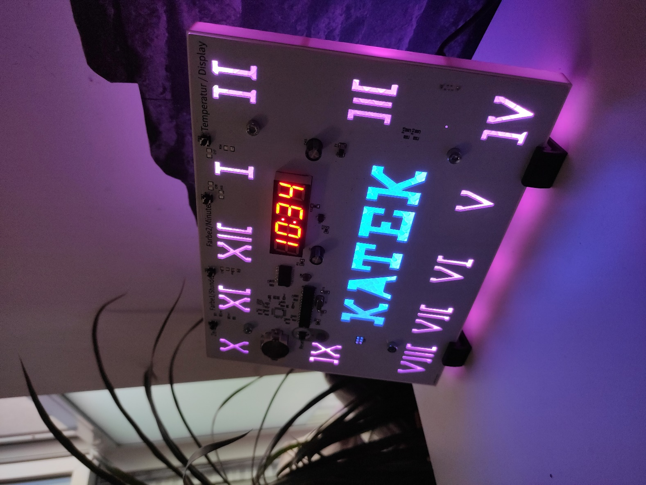

Inhalt:

1. Leiterplatte Allgemein
2. Widerstände
3. Kondensatoren
4. ICs
5. LEDs
6. Taster
7. Diverse Bauteile
8. Leiterplatte allgemein:

Die Leiterplatte wurde in Easy-EDA entwickelt und hat die Maße: 230mm – 170mm – 1.6mm

Es gibt die Platte in bleifrei ( LF HASL-RoHS) und bleihaltig (HASL-RoHS). Erkennbar an der Beschriftung auf der Rückseite. (Keine Beschriftung = Eventuell Bleihaltig)

Bei 20 st. Kosten von ca. 90 € mit Versand

Hersteller:

JLCPCB - <https://jlcpcb.com/>

(günstig doch nicht kooperativ)

Voreinstellungen:

Layers: 2

Dimension: 230mm*170mm

PCB Qty: 20

PCB Thickness: 1.6

PCB Color: White

Surface Finish: LeadFree HASL-RoHS , oder HASL-RoHS

Copper Weight: 1

Flying Probe Test:Fully Test

Leiterplatte vor dem Löten putzen.

Bei “Bleifrei” am besten mit Flussmittel löten.

1. Widerstände:

Die Widerstände sind Keramikwiderstände in der Bauform

1206.

Der LDR (ldr) ist ein THT Bauteil.

R20, R23 sind für eine Stabilere Datenübertragung und optional

R14, 15, 16, 17 sind optional für eine Taster-Entprellung.

R41, 42, 43, 44, 45, 46, 47, 48, 49 sind für die USB-Kommunikation und optional

Widerstände Auflöten

1. Kondensatoren:

Die Kondensatoren sind Keramikkondensatoren und Elektrolytkondensatoren in der Bauform 1206.

C17, 18, 19, 10 sind optional für eine Taster-Entprellung.

C41, C42 sind für die USB-Kommunikation und optional

C101-122 sind zb. zur Glättung der LED Signale und optional.

Auf Polung / Schwarzer Strich bei den Elektrolytkondensatoren achten.

Kondensatoren auflöten

1. LEDs:

Die WS2812B-B sind 5v RGB Leds in der Bauform LED-5050_4P. Auf Verlötung der Pads (besonders Masse) achten. Auf Polung / Kerbe achten.

Die Leds 41,42 sind für die USB-Kommunikation und optional. Auf Polung achten (siehe Led Rückseite).

Die Led31 ist eine 4x7 Segment Anzeige mit Doppelpunkt. Beim Einbau auf Ausrichtung achten.

Leds auflöten

1. Taster:

Die Taster SW1-5 sind NO – Taster mit der Bauform SW-SMD_4P-L4.5-W4.5

Der Taster SWR setzt das Board zurück und ist optional. Sollte dennoch eingebaut werden.

Taster auflöten

1. ICs:

Der Atmega328P wird mit einen 28 Sockel eingesteckt kann aber auch direkt eingelötet werden. Letzteres ist nicht empfohlen.

Die RTC(DS3231) und der MAX7219 sind in der Standartbauform SOIC-16_300MIL und SOIC-24-L15.60

Der Chip FT323 für die USB-Kommunikation hat die Bauform LQFP-32 und ist optional.

Polung / Kerbe und Punkt beachten.

ICs auflöten

1. Diverse Bauteile

Die Batteriehaltung, die USB-Buchse, die Quarze und die Sicherung fehlen noch.

Der Quarz (Q2) ist für die USB Kommunikation und optional

Die Programmier-Pins sind optional, da man auch ohne diese aufzulöten programmieren kann.

Bauteile auflöten

* Baugruppe Prüfen – 2. Prüfanweisung